Акции «Внедряем безопасный

труд дома»

Впервые министерством труда и социального развития Ростовской области проводится Акция «Внедряем безопасный труд дома», приуроченная к Всемирному дню охраны труда.
Целью проведения акции является соблюдение правил безопасности в домашних условиях для предупреждения травматизма и летального исхода жителей региона.
Все привыкли к тому, что требуется соблюдать правила безопасности на работе. Но в домашних условиях безопасность не менее важна для исключения травматизма и летального исхода.

Охрана труда дома на кухне предусматривает соблюдение следующих правил безопасности:
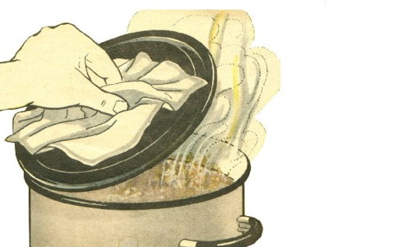 | - во время приготовления блюд следует ставить горячие емкости на специальные подставки и подальше от края столешницы;  - крышку горячей кастрюли следует брать с помощью прихваток. Пробовать на вкус готовящееся блюдо следует длинной ложкой, предварительно ее остудив;  - снимая с горячей посуды крышку, приподнимайте ее от себя;  - работая с микроволновой печью необходимо использовать посуду без металлического нанесения;  - во время использования духового шкафа необходимо применять посуду без пластиковых деталей, чтобы избежать расплавления и возможной травмы.

Меры электробезопасности в быту:
- перед использованием любой электротехники важно проверить ее исправность и состояние розеток;  - не прикасаться к оголенному, плохо изолированному проводу;  - не дотрагиваться до включенного электроприбора мокрыми руками;  - не браться за электрическую вилку мокрой рукой;  - выдергивать шнур из розетки нужно только за вилку. Тянуть за провод нельзя;  - в ванной комнате необходимо регулярно проверять состояние электропроводки, так как высокая влажность может спровоцировать замыкание в неисправных проводах;  - запрещено использование электроприборов с поврежденными кабелями;  - следить за тем, чтобы розетки и другие разъемы не искрили, не грелись, не потрескивали;  - при уходе из дома надо выключать электроприборы. Работать может лишь холодильник. | 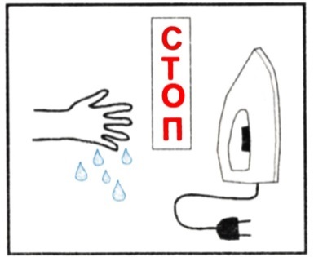

Помните!
Нельзя тушить водой горящие электрические устройства, подключенные в электрическую сеть.

Правила личной безопасности дома предполагают правильное обращение с бытовой химией и лекарствами:
- нельзя употреблять лекарства, названия которых неизвестны (таблетки без упаковки или в склянках со стершейся этикеткой);  - лекарства, срок годности у которых вышел, нужно выбросить. Пить их нельзя;  - чистящие и моющие средства могут вызывать аллергические реакции, поэтому использовать их нужно строго по инструкции;  - при использовании химических растворителей, красок, эмульсии следует особенно тщательно следить за вентиляцией помещения. Проводить любые работы следует при открытых окнах;  - уборку надо выполнять в резиновых перчатках. | 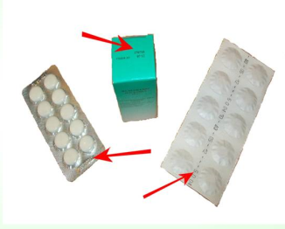  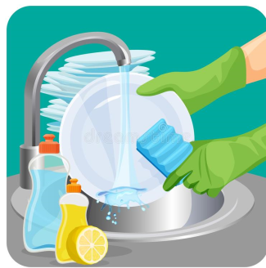
Как уберечься от падения и ушибов
- не высовываться из открытого окна;  - при быстрой ходьбе необходимо смотреть под ноги;  - никогда не прыгать с большой высоты;  - спускаясь вниз по лестнице, необходимо держаться за перила;  - прежде чем залезть на стул, надо позаботься о том, чтобы кто-нибудь стоял поблизости и мог подстраховать тебя. | 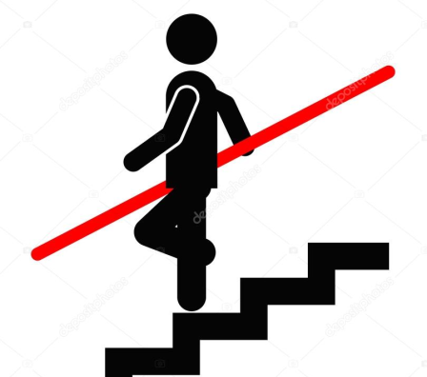

Важно помнить!
С домашнего телефона можно позвонить в следующие службы:
01 – Пожарная охрана, спасатели
02 – Полиция
03 – Скорая помощь
С мобильного телефона можно позвонить на короткий номер 112.

